Manual de Instalación Servidor ( MIS )

Datos Generales
Nombre de Aplicación | STERLING
Código de App | SSFT
Modulo | SSFT - AD - INTERNO – Migración {{ usuario_ft[2:-3] }} – {{ usuario_ft }}
N° Ticket | {{ nombre_ocd }}

Solicitante(s)
Líder / Jefe | Edwin Heredia
Solicitante Responsable | Jose Antonio Alvarez Ochoa
Celular | 966481509

- Información General

1.1 Servidores Involucrados

Servidor | Función
PSSFTSOC01, PSSFTSOC05, PSSFTSOP06 | Servidor de Aplicación
PSSFTMWD01, PSSFTMWC01, PSSFTMWP02 | Servidor de Aplicación
PFILEC14, PFILEP14 | Servidor de Archivos
PF522SOC01, PF522SOP01 | Servidor de Archivos

1.2 Equivalencia de Servidores
Serv. Desarrollo | Serv. Certificación | Serv. Producción | ¿Se actualizarán los parches en Seguridad? | Observaciones
PSSFTSOC01 | PSSFTSOC05 | PSSFTSOP06 | Seleccionar... | Seleccionar...
PSSFTMWD01 | PSSFTMWC01 | PSSFTMWP02 | Seleccionar... | Seleccionar...
PSSFTMWD01 | PSSFTMWC02 | PSSFTMWP03 | Seleccionar... | Seleccionar...
PFILED15 | PFILEC14 | PFILEP14
PF522SOD01 | PF522SOPC1 | PF522SOP01

1.3 Interfaz con otras Aplicaciones
Aplicación | Envía | Recibe
1.4 Cambios realizados en el Pase (Información para la CMDB)
Indicar si existen cambios relacionados con el pase: Ninguna modificación
- Configuraciones Generales
ID | Configuración |  |  | Dpto. Asignado
 | Tipo |  | Detalle
 | Seleccionar... |  |  | WME, SECOPS

- Configuración por servidor

ID | Servidor
1 | PFILEC14  PFILEP14 | Sección
 |  | 1.1 | Configuracion del Servidor
 |  | 1.1.1
SECCION ::: Validación de permisos
Realizar esta tarea en conjunto con WME.
1. Utilizando su matrícula de acceso al citrix-BCP ingresaremos al servidor, según ambiente:
Mediante el explorador de Windows ingresar a la siguiente ruta:

Ambiente | Servidor | Ruta{% set todos = (certificacion or []) + (produccion or []) %}{% for s in todos %} {% if s.rutas and s.rutas[0].transferencias %} {% set ambiente = s.rutas[0].transferencias[0].ambiente %} {% else %} {% set ambiente = '' %} {% endif %}
{{ ambiente }} | {{ s.servidor }} | {% set ns = namespace(vistas=[]) %}{% for r in s.rutas %}{% for t in r.transferencias %}{% if t.rutaOrigen and t.rutaOrigen not in ns.vistas %}{{ t.rutaOrigen }}{% set ns.vistas = ns.vistas + [t.rutaOrigen] %}{% endif %}{% endfor %}{% endfor %}{% endfor %}

Validar si la ruta indicada tiene permisos extendidos Modify, Read & execute, List folder contents, Read, Write con el usuario de la aplicación, en caso no lo sea, asignar los permisos extendidos Modify, Read & execute, List folder contents, Read, Write con el usuario, según el ambiente, apoyándonos con el equipo de SECOPS. En caso ya se tengan los permisos, omitir este paso.

Tarea para SECOPS:
{% set todos = (certificacion or []) + (produccion or []) %}{% for s in todos %}{% if s.rutas and s.rutas[0].transferencias %}{% set ambiente = s.rutas[0].transferencias[0].ambiente %}{% else %}{% set ambiente = '' %}{% endif %}- [Paso 1.1 de las Instrucciones para {{ ambiente }} del {{ nombre_ocd }} - "Permisos Extendidos {{ s.servidor }}"]
{% endfor %}

Ambiente | Servidor | Usuario de aplicación para permisos extendidos{% set todos = (certificacion or []) + (produccion or []) %}{% if todos %}{% for s in todos %}{# Sacamos el ambiente desde la primera transferencia del servidor #}{% set ambiente = s.rutas[0].transferencias[0].ambiente %}{# Convertimos ambiente → AP3WCER / AP3WPRO #}{% if ambiente == "Certificacion" %}{% set usuAPP = "AP3WCER" %}{% else %}{% set usuAPP = "AP3WPRO" %} {% endif %}
{{ ambiente }} | {{ s.servidor }} | {{ usuAPP }}{% endfor %}{% endif %}

*imagen de referencia
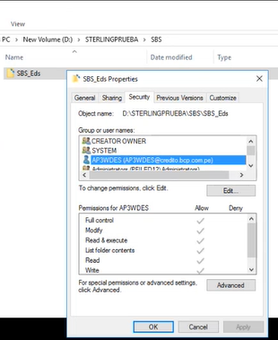

2. REVISAR LOS SERVICIOS WINDOWS
2.1 En el buscador de la barra de Windows colocar services.msc y ejecutar como administrador.
2.2 Confirmar el acceso a la aplicación, haciendo clic en el botón de Yes.
2.3 Ubicar el nombre, según la lista de servicios locales, indicados y validar que se encuentren activos (runing)
- Connect Direct v6.3.0
- PostgreSQL – Connect Direct v6.3.0
- Web_Services_for_Connect_Direct_v6.3.0
- IBM Sterling Connect Direct File Agent for Connect Direct v6.3.0

Nota: En caso alguno de los servicios no esté activo, favor de reiniciar el servicio para activarlo.

ID | Servidor
2 | PSSFTSOC05  PSSFTSOP06 | Sección
 |  | 1.3 | Configuracion del Servidor
 |  | 1.3.1 | Tarea | Sub-Tarea | Dpto. Asignado
 |  |  | Otras Configuraciones de Servidor | Otras Configuraciones | WME o FILETRANSFER, SECOPS
CERTIFICACION/PRODUCCION:
SECCION ::: CONFIGURACION EN WEB SERVICES DEL WINDOWS
Realizar esta tarea en conjunto con WME o FILETRANSFER, y se conectan con su Matricula Administrador en Certificacion y Producción
INGRESAR DESDE LA RED INTERNA DEL BANCO O EL PTERMINALP AL SIGUIENTE ENLACE:

Ambiente | URL
Certificación | https://ssftcdwscert.lima.bcp.com.pe:9443/cdws-ui/login  https://PSSFTSOC05:9443/cdws-ui/index.html
Producción | https://PSSFTSOP06:9443/cdws-ui/index.html  En caso de que la ruta no este habilitado, ingresar a la siguiente ruta:  https://PSSFTSOP06:1368/cdws-ui/index.html  https://ssftcdws.lima.bcp.com.pe:9443/cdws-ui/login

CERTIFICACION Y PRODUCCION PARA CD WINDOWS

1. Ahora ingresaremos en la pestaña User Functions , seleccionamos la opción de Node name. Se deberá ingresar el nombre del nodo, el nombre del usuario de aplicación y colocar el password que se tiene resguardado por la aplicación.
NOTA: Realizar las siguientes configuraciones para los servidores según el ambiente

Ambiente | Node | User ID{% set todos = (certificacion or []) + (produccion or []) %}{% for s in todos %}{% if s.rutas and s.rutas[0].transferencias %}{% set ambiente = s.rutas[0].transferencias[0].ambiente %}{% else %}{% set ambiente = '' %}{% endif %}
{{ ambiente }} | CD{{ s.servidor }} | {% if ambiente == 'Certificacion' %}AP3WCER@credito.bcp.com.pe{% elif ambiente == 'Produccion'%}AP3WPRO@credito.bcp.com.pe{% endif %}  {% endfor %}

{% set todos = (certificacion or []) + (produccion or []) %}{% for s in todos %}{% if s.rutas and s.rutas[0].transferencias %}{% set ambiente = s.rutas[0].transferencias[0].ambiente %}{% else %}{% set ambiente = '' %}{% endif %}- [Paso 1.2 de las Instrucciones para {{ ambiente }} del {{ nombre_ocd }} - "Ingreso de Credenciales {% if ambiente == 'Certificacion' %}AP3WCER {% elif ambiente == 'Produccion' %}AP3WPRO{% endif %} en Dominio BCPDOM"]
{% endfor %}
*imagen de referencia
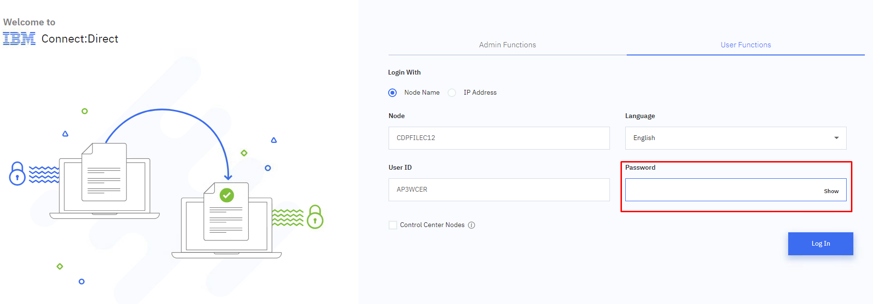
AGREGAR PARTNER
2. Hacemos clic en el botón Add Partner, en la siguiente ventana clic en el Add Partner Details Manually, e ingresar los siguientes valores:

AMBIENTE | Node Name * | IP Address * | Port * | Partner OS * | Security
CERTIFICACION | CD.CERT.PLEX | 192.168.254.21 | 1364 | z/OS | Default to Local
PRODUCCION | CD.PROD.PLEX | 192.168.254.22 | 1364 | z/OS | Default to Local

En el apartado de Advanced, realizar la siguiente configuración, luego clic en el botón Add Partner:

Default Class | Parallel Sessions | Maximum Pnode Sessions * | Maximum Snode Sessions *
1 | 2 | 2 | 2

*imagen de referencia
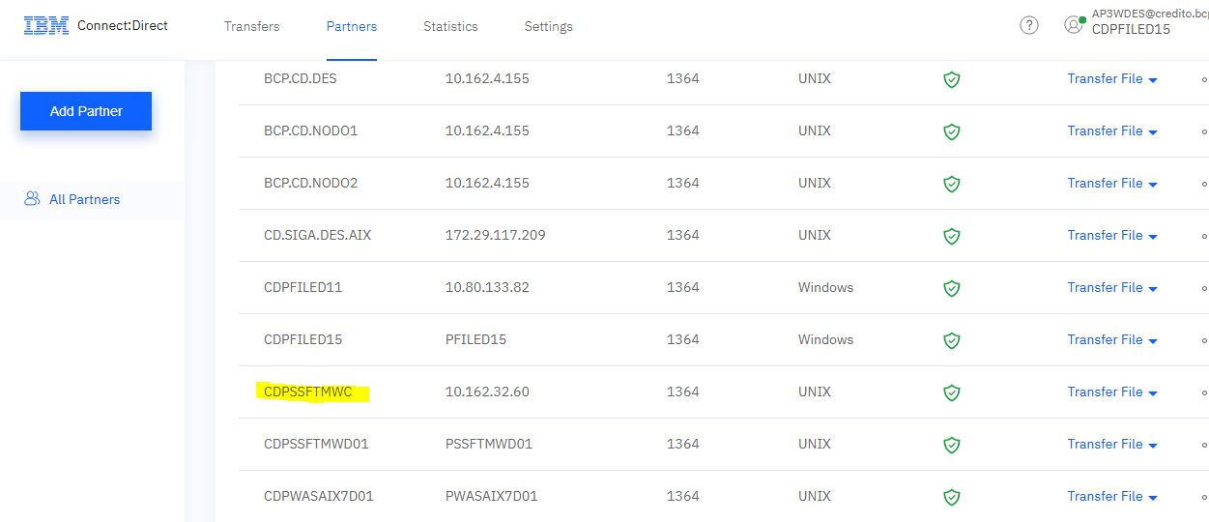
Nota: De existir omitir estos pasos

***************************************************************************************
AGREGAR USERS
*Esta configuración se aplica si el servidor va a recibir archivos (flujo IN)
3. Ahora agregaremos el Id del usuario del Partner agregado, para ello ingresamos a Settings >> clic en el botón azul Create del bloque New remote user Id:

*imagen de referencia
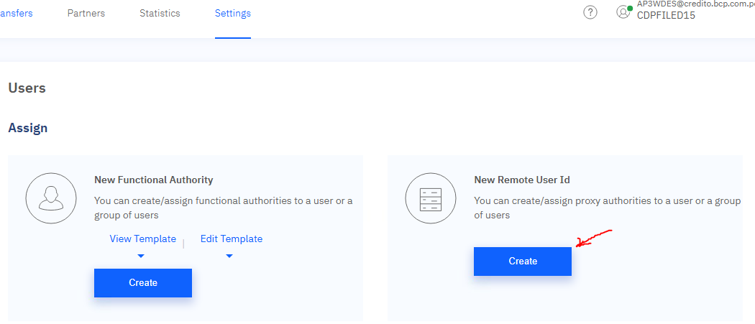

4. En la siguiente ventana agregaremos los siguientes valores, al terminar clic en el botón Create:

Ambiente | Local User ID | Remote User ID | Remote Node | Copy Proxy | Password
CERTIFICACION | AP3WCER@credito.bcp.com.pe | SCHDFLT | CD.CERT.PLEX | YES | (Paso 1.2 de las Instrucciones para Certificación del OCD-173992 – “Ingreso de Credenciales – BCPDOM/AP3WCER”)
PRODUCCION | AP3WPRO@credito.bcp.com.pe | SCHE01 | CD.PROD.PLEX | YES | (Paso 1.2 de las Instrucciones para Producción del OCD-173992 – “Ingreso de Credenciales – BCPDOM/ AP3WPRO”)

*imagen de referencia
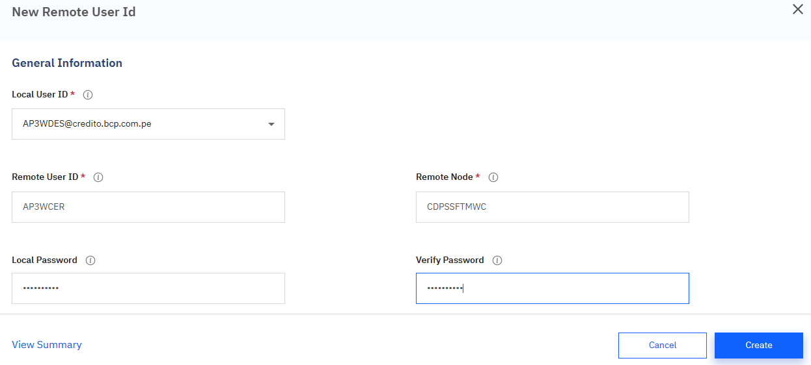
*Validar el Remote Node, ingresando al icono + del Local User ID: AP3WCER@credito.bcp.com.pe (certificación) y AP3WPRO@credito.bcp.com.pe (producción)
Nota: De existir algún usuario omitir la creación del user

5. Luego clic en Initialization Parameter del menú lateral, en la columna Records buscar el registro Local Node Characteristics , clic al icono + , confirmar los siguientes valores:

Records | Value
netmap.check | N
node.check | B

*En caso alguno de ellos tuviera un valor diferente, dar clic en los tres puntos … opción Edit Values, para modificar con los valores indicados, luego clic en el botón Save .

*imagen de referencia
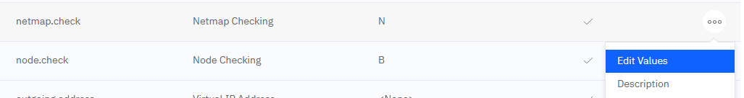

- REVERSIÓN

ID | Servidor
4 | PSSFTMWC01  PSSFTMWC02  PSSFTMWP02  PSSFTMWP03 | Sección
 |  | 1.4 | Configuracion del Servidor
 |  | 1.4.1 | Tarea | Sub-Tarea | Dpto. Asignado
 |  |  | Otras Configuraciones de Servidor | Otras Configuraciones | WME o FILETRANSFER, SECOPS
CERTIFICACION/PRODUCCION:
SECCIÓN ::: ELIMIMAR DIRECTORIOS, REGLAS EN SERVIDOR WINDOWS
Realizar esta tarea en conjunto con WME o FILETRANSFER, y se conectan con su Matricula Administrador en Certificacion y Producción

INGRESAR PARA TODAS LAS SECCIONES DESDE LA RED INTERNA DEL BANCO O EL PTERMINALP AL SIGUIENTE ENLACE:

Ambiente | URL
Certificación | https://PSSFTSOC05:9443/cdws-ui/index.html  https://ssftcdwscert.lima.bcp.com.pe:9443/cdws-ui/login
Producción | https://PSSFTSOP06:9443/cdws-ui/index.html En caso de que la ruta no este habilitado, ingresar a la siguiente ruta:  https://PSSFTSOP06:1368/cdws-ui/index.html  https://ssftcdws.lima.bcp.com.pe:9443/cdws-ui/login

1. Ahora ingresaremos en la pestaña User Functions , seleccionamos la opción de Node name. Se deberá ingresar el nombre del nodo, el nombre del usuario de aplicación y colocar el password que se tiene resguardado por la aplicación.
NOTA: Realizar las siguientes configuraciones para los servidores según el ambiente

Ambiente | Node | User ID{% set todos = (certificacion or []) + (produccion or []) %}{% for s in todos %}{% if s.rutas and s.rutas[0].transferencias %}{% set ambiente = s.rutas[0].transferencias[0].ambiente %}{% else %}{% set ambiente = '' %}{% endif %}
{{ ambiente }} | CD{{ s.servidor }} | {% if ambiente == 'Certificacion' %}AP3WCER@credito.bcp.com.pe{% elif ambiente == 'Produccion'%}AP3WPRO@credito.bcp.com.pe{% endif %}  {% endfor %}

Crear una tarea a SECOPS para el ingreso de password según el usuario de aplicación por ambiente para configuración nodo.
{% set todos = (certificacion or []) + (produccion or []) %}{% for s in todos %}{% if s.rutas and s.rutas[0].transferencias %}{% set ambiente = s.rutas[0].transferencias[0].ambiente %}{% else %}{% set ambiente = '' %}{% endif %}- [Paso 1.2 de las Instrucciones para {{ ambiente }} del {{ nombre_ocd }} - "Ingreso de Credenciales {% if ambiente == 'Certificacion' %}AP3WCER {% elif ambiente == 'Produccion' %}AP3WPRO{% endif %} en Dominio BCPDOM"]
{% endfor %}

2. Eliminar directorio. Seleccionar del menú superior la pestaña Settings, luego en el menú lateral izquierdo, ubicamos en el File Agent, y clic en View Directories del grupo Monitoring Rules:

*imagen de referencial
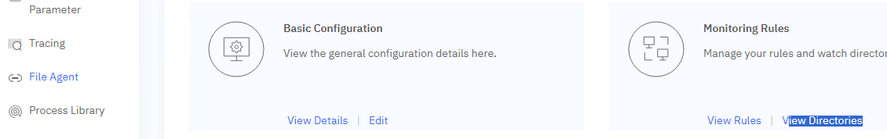

Identificamos la ruta registrada durante el pase para este servidor:

AMBIENTE | NODE | Watch Directory * | Directory Description{% set todos = (certificacion or []) + (produccion or []) %}{% for s in todos %}{% if s.rutas and s.rutas[0].transferencias %}{% set ambiente = s.rutas[0].transferencias[0].ambiente %}{% else %}{% set ambiente = '' %} {% endif %}
{{ ambiente }} | CD{{ s.servidor }} | {% set ns = namespace(vistas=[]) %} {% for r in s.rutas %}{% for t in r.transferencias %}{% if t.rutaOrigen and t.rutaOrigen not in ns.vistas %}{{ t.rutaOrigen }} {% set ns.vistas = ns.vistas + [t.rutaOrigen] %}{% endif %}{% endfor %}{% endfor %} | {% if ambiente == 'Certificacion' %} DIRECTORIO {{ usuario_ft[2:-3] }} DESDE {{ s.servidor[0:-3] }}-{{ s.servidor[-2:] }} A CDP {% elif ambiente == 'Produccion' %} DIRECTORIO {{ usuario_ft[2:-3] }} DESDE {{ s.servidor[0:-3] }}-{{ s.servidor[-2:] }} A CDP{% endif %}{% endfor %}

Luego hacemos clic en los 3 puntitos  y seleccionamos la opción Delete en la ventana emergente confirmamos haciendo clic en el botón Yes.

*imagen de referencial
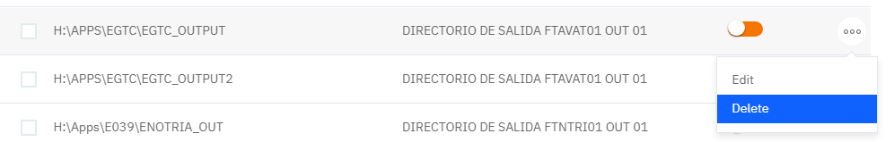

3. Eliminar reglas. En la pestaña Rules, hacemos clic en la opción Search; e ingresamos los nombres a eliminar que están en la columna “Rule Name” .luego click “LookUp”:

- Tareas Post Pase a Producción
5.2 Archivos Temporales y/o en desuso (depuración)

- Configuración en Host
6.1 Configuración de Jobs

- Eliminación de Aplicaciones

ID | Servidor | Sección | Tarea | Detalle
 |  | Seleccionar...

